华容县教育体育局

华教体通〔2018〕60号

华容县教育体育局
关于举办全县第40届青少年科技创新大赛的
通 知

各乡镇中学（注滋口中心小学）、县直各学校：
为全面贯彻落实“科技三会”精神，助推创新驱动人才发展战略，提高青少年科学素养，培养青少年的创新思维和动手能力，营造良好的科技创新和科学竞赛氛围，经研究，决定举行全县第40届青少年科技创新大赛。现将有关事项通知如下：
一、竞赛主题和内容
1.竞赛主题：体验、创新、成长。
2.竞赛内容：分青少年和科技辅导员两个版块。
(1)青少年版块由竞赛活动与展示活动竞赛组成：
①青少年科技创新成果作品竞赛（即发明创造及工程设计类作品、信息技术成果等）；
②青少年科技创意作品竞赛；
③青少年优秀科技实践活动展评(含研究性学习成果)；
④优秀青少年科学DV作品展示；
⑤优秀少年儿童科学幻想绘画展示。
(2)科技辅导员版块：
①优秀科技发明项目；
②优秀科教制作项目和创意项目；
③优秀科技教育方案；
④优秀科技教师评选。
二、竞赛规则
本届大赛竞赛规则按照《全国青少年科技创新大赛规则（2017年修订）》执行，详细内容请登录全国青少年科技创新服务平台或湖南省青少年科技创新服务平台查询。平台网址：http//castic.xiaoxiaotong.org或http//hunan.xiaoxiaotong.org。
三、参赛申报
1.申报对象。申报对象为我县普通中小学、职业高中在校学生、校内外科技辅导员。
2.申报学科。
（1）小学参赛项目按物质科学、生命科学、地理环境与宇宙科学、技术、行为与社会科学5个学科分类申报。
（2）中学参赛项目按数学、物理与天文、化学、动物学、植物学、微生物学、生物化学与分子生物学、医药与健康学、环境学与工程学、计算机科学信息技术、工程学、能源科学、行为与社会科学13个学科分类申报。
3.申报名额。科技辅导员参赛作品、青少年科技创意作品、科学DV作品和研究性学习成果不限申报名额，其他项目均实行限额申报（名额见附件2）。
4.申报材料的报送方式。参加大赛的学生和老师要报纸质材料和电子材料。申报参赛者（单位）作品要填写纸质申报书一式两份签字、盖章后和研究报告及附件资料1份报送教育技术中心。科学幻想绘画参赛作品规格为4开的纸质或其他材料上绘制，不接受玻璃画框，参赛作品需有电子版面照片。
四、奖项设置
本届大赛设立优秀青少年科技创新成果奖、优秀少年儿童科学幻想绘画奖、青少年优秀科技实践活动奖、青少年科技创意奖、优秀组织奖和优秀科技教师奖。
五、相关要求
1.各单位要高度重视，严格规范竞赛工作，确保竞赛公开、公平、公正。全体参赛师生要坚持“自己选题、自己设计和研究、自己创作和撰写”的“三自原则”和“科学性、先进性、实用性”的“三性原则”。优秀科技实践活动要坚持真实性、示范性、教育性和完整性。
2.要注重科学探究和创新实践基本能力的培养。倡导青少年主动进行研究性学习，主动探究身边的科学问题；强调青少年主动发现，自主研究、自主创新。
3.作品要切合本届大赛的主题，积极引导广大学生发现问题、解决问题，进行科学研究和科技创新。本届竞赛将对此类科技作品给予特别关注。
4.青少年科技创新成果项目是指青少年在科技实践活动中和研究性学习过程中产生的发明创造作品、工程设计作品、信息学成果、科学研究论文。[科学论文一律用A4纸打印，严禁抄袭；发明作品要贴好标签（注明作品名称、作者、单位、辅导老师）及上交作品简介（作品用途、创新点或改进点）]。
5.科学幻想绘画是指创新大赛举办当年（2018年）7月1日之前，年龄为5-14岁的少年儿童（满14岁不能报），通过对未来科学发展的畅想和展望，利用绘画形式表现人类生产、生活情景。作品背面粘贴《科幻画申报表》。每单位申报3件，多的不予评奖。
6.县级比赛是在各学校竞赛活动的基础上举办。参赛作品要首先参加学校的活动和竞赛，各单位要认真做好作品的筛选工作。
7.科技辅导员科教创新作品、科教制作项目和科技辅导员科技教育方案申报，名额不限。科教创新成果竞赛（发明和科教制作）需提交申报书。原理图、设计图、作品说明及照片一式两份。
8.优秀科技教师奖每单位可推荐1名候选人，被推荐的优秀科技教师必须上交本人设计的青少年科技教育活动方案（一式两份）,科教制作作品或科技发明项目。本届大赛将从中推选2名优秀科技教师参加全市评选。
9.上报时间截止11月20日。作品送交时均需报送电子申报表（申报表请在http://hunan.xiaoxiaotong.org/ 下载）和作品电子文档 。报送电子邮箱：hrxxtb@126.com 。联系人：曹霁，13907404846；李成，13762044646。
附件：
1.青少年科技创新大赛“科技创意”竞赛实施办法
2.第40届全县青少年科技创新大赛申报作品名额分配表

2018年9月26日
附件1：

青少年科技创新大赛“科技创意”竞赛实施办法

一、参赛对象
年龄在10-35岁之间的中国青少年（包括港、澳、台）均可参赛。原则上，各省级组织机构负责组织本地区中小学（包括中等师范学校、中等专业学校、职业中学、技工学校等）在读学生。
活动接受个人和集体申报。集体申报作者不得多于2人，不得中途换人。
大赛中“青少年科技创新成果竞赛”板块的参赛者，可同时申报“科技创意竞赛”板块，但不能以同一作品进行申报。
二、作品要求
（一）作品内容
科技创意作品应是青少年自主提出的科学假设、奇思妙想或解决思路。要具有独特的想法和创新思维。作品仅限自然科学领域，不包括社会科学领域。
（二）作品要求
1．科学性：建立在科学知识的基础上，符合科学原理；
2．创新性：创意新颖、思路独特、设计巧妙；
3. 可行性：在一定条件下，通过进一步研究有可能被证明、实现或转化为实际应用。
（三）参赛形式
参赛者需填写《湖南省青少年科技创意竞赛申报书》（样表见附件）。《申报书》中需对科技创意作品的主要内容、运用的科学原理、创新点、理论价值或应用价值等进行文字叙述（1000字以内），可以配以图片、视频或实物模型等作为辅助说明。
三、青少年科技创意竞赛申报书（样表）

湖南省青少年科技创新大赛创意竞赛申报书
市州： 岳阳市 报名号：（由市州科协填写）

姓名 | 刘×× | 性别 | 男 |  | 年龄 | 17 | 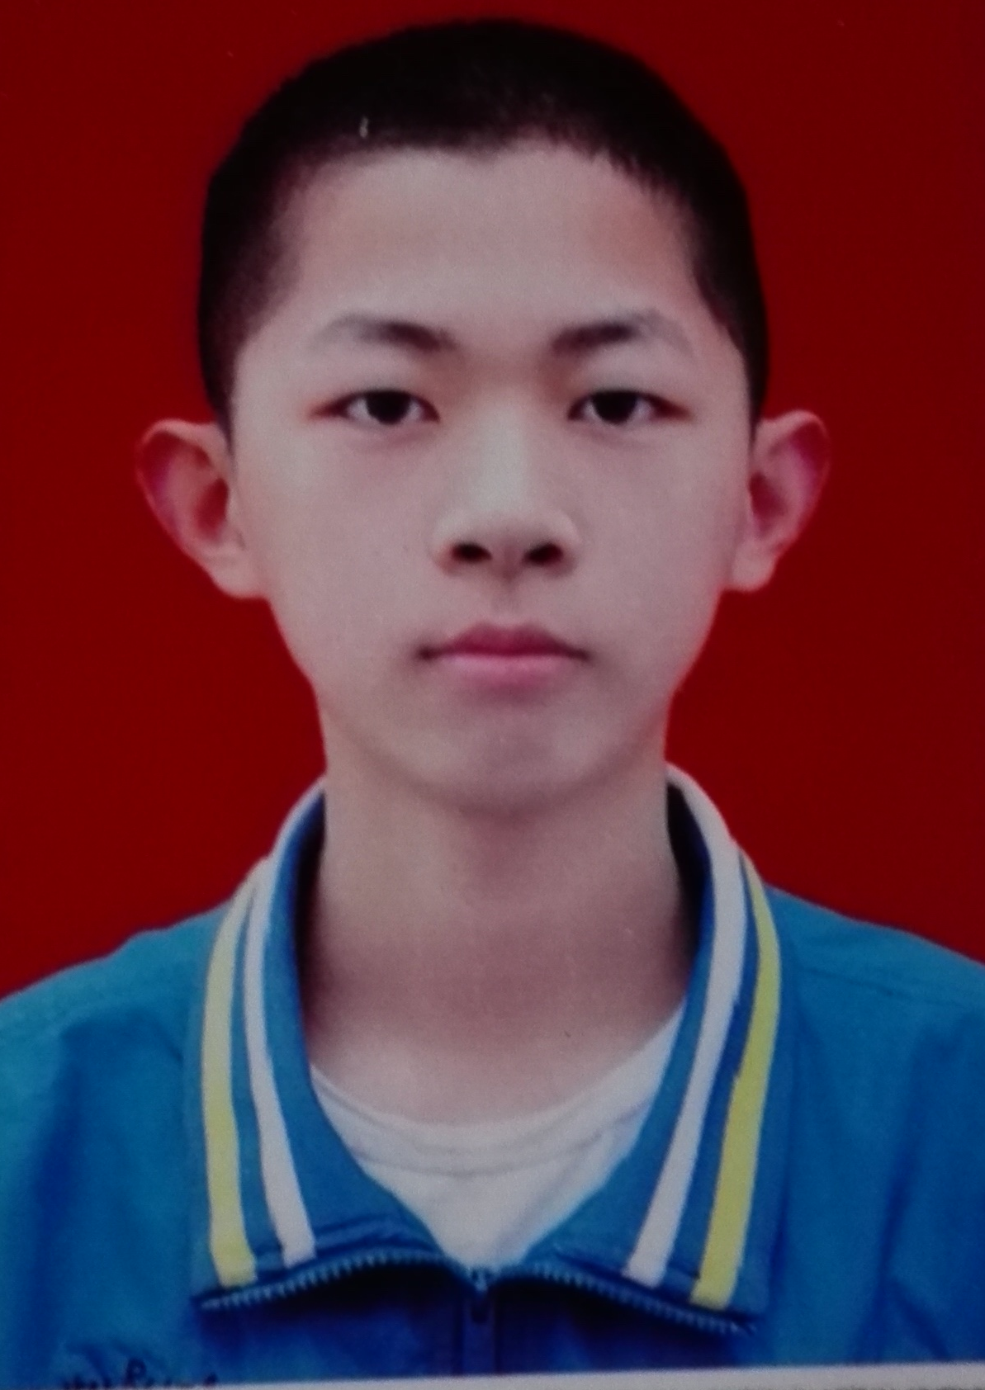
学段 | 高中□ |  |  |  | 年级 | 高二
电话 | 1387406××××
学校 | 湖南省华容县第一中学
辅导教师 | 闵新华 |  |  | 联系电话 |  |  | 1387406×××
参赛作品信息
作品名称 | 一种解决高架桥下采光不足的设计
学科 | 项目所属学科：（请在确认的学科上划“√”，只能选择一项）  □数学 □计算机科学 □物理学 □地球与空间科学 √工程学□动物学  □植物学□微生物学□医学与健康学□化学□生物化学□环境科学
作品  概述 | 1、创意介绍  我们每次到农村去,看到越建越多的高速公路非常高兴,但高速公路占用大量农田,特别是高架桥下一些土地闲置荒废引起了我们的思考。我国是一个土地资源日益紧缺的国家,随着经济建设飞速发展,征用农田耕地面积越来越多这是必然趋势,但是必须尽量节约和利用每一寸土地。  高架桥下的土地,虽然土地权属已被高速公路管理部门征用, 但不应该闲置荒废。据测定,双立拄高架光照多在1200~2000Lux,平均光照1652Lux,光照4.6%.因有的高架平均光照为502Lux,有的300Lux不到,在这种光照条件下,有相当一部分阴生植物难以正常生长。由于采光条件不好,农民种庄稼不合算,所以高架桥下的土地没有得到很好开发和利用。怎样才能解决高架桥下作物采光的问题呢？  一次我到同学家去玩，发现他们家买了一种装饰用的光纤台灯（如图），这引起了我的兴趣。回到家，我在网上查找了一下有关光纤的一些相关资料，也弄清了光导纤维传光的原理。有资料显示：利用光导纤维可以实现一个光源多点照明，光缆照明，可利用塑料光纤光缆传输太阳光作为水下、地下照明。如与太阳能的利用结合起来将成为最经济实用的光源。今后的礼堂、宾馆、医院 、娱乐场所、甚至家庭都可直接使用光导纤维制成的天花板或墙壁。  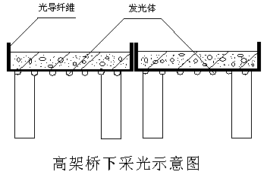  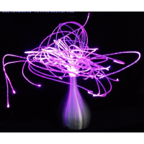  既然如此，我们为什么不利用光导纤维的原理，将太阳光引到高架桥下来呢？方案如图所示。  光纤台灯  2、科学原理  ①光学原理  ②光导纤维原理  3、创新点  ①首次提出利用光导纤维将太阳光传入高架桥下，解决桥下光照不足的问题。  ②为农村高架桥下大量闲置土地的开发和利用提供了新的思路。  4、应用价值  应用此方法能有效的解决高架桥下因为采光不足而大量闲置的农村土地，从而减小因修建高架桥占用的农田面积。
辅助  材料 | 说明：如有对作品进行辅助说明的文档、图片或视频，可在书面申报时一并提交。
申报人  签字确认 | 本人承诺所提交申报材料都是真实、准确、有效的，如有弄虚作假等违规行为，自愿承担因此造成的一切相关责任及后果。  申报人：
学校  意见 | （学校盖章）
市州  意见 | （市州科协盖章）  年 月 日

附件2：

第40届全县青少年科技创新大赛申报作品
名额分配表
单位 | 科技创新成果 |  |  |  | 科学幻想绘画 | 优秀科技实践活动 | 教师  科技发明制作 | 合计
单位 | 科技  发明 | 科技  创意 | 科技  DV | 研究性学习成果
三封寺 | 1 | 1 |  | 1 | 3 | 1 | 1 | 8
治河渡 | 1 | 1 |  |  | 3 | 1 | 1 | 7
北景港 | 1 | 1 |  |  | 3 | 1 | 1 | 7
新 河 | 1 | 1 |  |  | 3 | 1 | 1 | 7
鲇鱼须 | 1 | 1 |  | 1 | 3 | 1 | 1 | 8
万 庾 | 1 | 1 | 1 |  | 3 | 1 | 1 | 8
东 山 | 1 | 1 | 1 | 1 | 3 | 1 | 1 | 9
操 军 | 1 | 1 |  |  | 3 | 1 | 1 | 7
梅田湖 | 1 | 1 |  |  | 3 | 1 | 1 | 7
禹 山 | 1 | 1 |  |  | 3 | 1 | 1 | 7
插 旗 | 1 | 1 |  |  | 3 | 1 | 1 | 7
注滋口 | 1 | 1 |  |  | 3 | 1 | 1 | 7
团 洲 | 1 | 1 |  |  | 3 | 1 | 1 | 7
章 华 | 1 | 1 | 1 | 1 | 3 | 1 | 1 | 9
县一中 | 3 | 3 | 1 | 1 |  | 2 | 1 | 11
县二中 | 2 | 2 | 1 | 1 |  | 1 | 1 | 8
县三中 | 2 | 2 | 1 | 1 |  | 1 | 1 | 8
县四中 | 2 | 2 | 1 | 1 |  | 1 | 1 | 8
县五中 | 2 | 2 | 1 | 1 |  | 1 | 1 | 8
怀乡中学 | 2 | 2 | 1 | 1 |  | 1 | 1 | 8
职业中专 | 2 | 2 | 1 | 1 |  | 1 | 1 | 8
教师进修学校 | 1 | 1 | 1 | 1 | 3 | 1 | 1 | 9
实验小学 | 1 | 1 | 1 | 1 | 3 | 1 | 1 | 9
马鞍山实验学校 | 1 | 1 | 1 | 1 | 3 | 1 | 1 | 9
长工实验学校 | 1 | 1 | 1 | 1 | 3 | 1 | 1 | 9
城关中心小学 | 1 | 1 | 1 | 1 | 3 | 1 | 1 | 9
侨联环城学校 | 1 | 1 | 1 | 1 | 3 | 1 | 1 | 9
黄湖小学 | 1 | 1 |  |  | 3 | 1 | 1 | 7
桥东小学 | 1 | 1 |  |  | 3 | 1 | 1 | 7
城兴小学 | 1 | 1 |  |  | 3 | 1 | 1 | 7

注：1.教师科技发明制作作品和青少年科技创意作品可以不受名额
限制。
2.没有明确上交科学DV作品和研究性学习成果的单位如有作品
可以申报。
3.科学幻想画申报不能超过名额限制。

